# IT-spesifikk curriculum vitae

Oskar Bjørnlandsvei 7

1712 Grålum

+47 90733283

Født: 02.08.1987

Sivilstatus: Ugift

[a-bolt@online.no](mailto:a-bolt@online.no)

[anders.bolt.evensen@gmail.com](mailto:anders.bolt.evensen@gmail.com)

[andersbo87@icloud.com](mailto:andersbo87@icloud.com)

## Personlighetsbeskrivelse

Er en stille og rolig person.

Liker å jobbe i team, men jobber også godt alene.

Er arbeidsom, pliktoppfyllende, hjelpsom, blid, presis, hyggelig, omgjengelig, fleksibel og ærlig. Blir motivert av tilbakemeldinger på utførte oppgaver. Jeg vil beskrive meg selv som positiv til kritikk innenfor rimelighetens grenser

## Kompetanse

I min utdannelse har jeg fått opplæring i programmeringsspråk som C, C++, Java og C# .NET. Jeg har også kompetanse innenfor HTML og PHP og databaseprogrammer som MySQL/PostgreSQL og Microsoft Access. Se mer i avsnittet om interesser for mer informasjon.

Jeg har tatt følgende fag innenfor informatikkens verden: Innføring i programmering, samfunnsinformatikk, objektorientert programmering, databaser, innføring i PHP, matematikk for IT, datakommunikasjon, operativsystemer, software engineering, .NET,

## Arbeidserfaring

Mesta (sommerjobb) jun. – jul. 2008 håndlanger - kantklipping

Fellesdistribusjonen sommeren 2006 søndagsrute

## Utdannelse

Høyskole HiØ – Informatikk aug. 2011 – mai 2012

HiØ – Informatikk aug. 2006 – mai 2010

Videregående Greåker – allmenne fag aug. 2003 – jun. 2006

I perioden mellom mai 2010 og august 2011 tok jeg et friår fra skolen for å søke jobb med det jeg hadde av utdannelse på den tida.

## Interesser

Jeg liker å sitte og jobbe med en datamaskin. Aller best liker jeg å programmere i språk som C, C++ og Java mot enten Mac OS X, Linux og FreeBSD. I bunn og grunn har jeg hatt en interesse for datamaskiner så lenge jeg kan huske. Interessen min for programmering fikk jeg for alvor da jeg tok faget systemutvikling (tror jeg det heter) som privatist på videregående. Som et ledd i arbeidet med databaseverktøyet Microsoft Access kom jeg borti programmering i programmeringsspråket Visual Basic. På videregående fikk jeg i tillegg opplæring i HTML, JavaScript og CSS.

Da jeg begynte på HiØ fikk jeg i løpet av det første semesteret opplæring i Java. I løpet av det andre året stiftet jeg bekjentskap med operativsystemet Linux og programmeringsspråket C. Dette satte i gang min interesse i UNIX-baserte systemer som Mac OS X og senere FreeBSD. C er dét programmeringsspråket jeg i ettertid har brukt mest når jeg har laget mine små, kommandolinjebaserte programmer.

For å skryte litt har jeg bl.a. laget et kommandolinjeprogram som kobler seg opp mot en MySQL-database hvor brukeren kan hente informasjon om en TV-serie; informasjon om en gitt sesong og/eller en gitt episode. Et annet slikt program jeg har laget, heter ”*addtopath*” og retter seg mot Mac-brukere med interesse for terminal-en. Som et argument kan brukeren angi en mappe på Mac-en som inneholder grafiske programmer som ender på .app. Når brukeren da starter *addtopath*, generes det en rekke C-filer (avhengig av hvor mange .app-mapper som befinner seg i mappen som brukeren oppga) som så kompileres og installeres. *addtopath* fungerer på svært mange (men ikke alle) grafiske Mac-programmer.

Det som *addtopath* gjør, er at programmet som genereres, inneholder kode som så starter opp det grafiske programmet brukeren vil åpne, som et alternativ til det å starte opp programmet på en grafisk måte.

Et eksempel: Brukeren vil bruke terminalen til å starte opp det grafiske multimedieprogrammet iTunes. I et terminalvindu skriver brukeren

”sudo addtopath iTunes” (forutsatt at iTunes ligger i */Applications*). Programmet oppretter så en C-fil som heter iTunes.c som så kompileres og installeres til */usr/cocoa/bin/itunes*. I terminalen skriver så brukeren ”*/usr/cocoa/bin/itunes &*” eller kun ”*itunes &*” (hvis */usr/cocoa/bin* finnes i systemets *PATH*-variabel), startes det grafiske iTunes opp samtidig som at systemet skriver ut hva brukeren kan gjøre hvis iTunes (i dette eksempelet) fryser eller henger seg.

&-tegnet betyr at programmet skal startes opp som en barneprosess slik at brukeren kan utføre andre kommandoer samtidig som dette programmet kjøres.

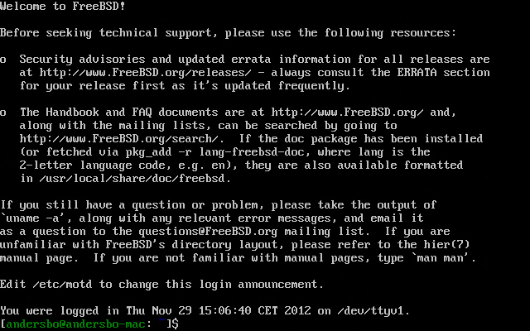*Et skjermbilde fra* FreeBSD *rett etter innlogging i systemet.* FreeBSD*- og* Linux*-plattformene er de plattformene jeg liker best å programmere mot, ganske enkelt fordi et program som er skrevet i den ene plattformen skal kunne la seg kompileres og kjøres i den andre plattformen uten store modifikasjoner.*

Min andre interesse er ishockey. Når jeg ikke sitter foran Mac-en drar jeg som regel på en ishockeykamp sammen med venner. Favorittlaget i Norge er så klart Sparta. I tillegg hender det at jeg tar en tur til Sverige og ser en kamp fra den svenske Elitserien. Favorittlaget mitt bortsett fra Sparta er NHL-laget Vancouver Canucks.